## Test Report Template

|  |  |  |  |
| --- | --- | --- | --- |
| Student | DIEGO ANDRES MONTEALEGRE GARCIA | Date | 04/03/2015 |
| Program | PSP 2.1 | Program # | 6 |
| Instructor | LUIS DANIEL BENAVIDES | Language | Java |

|  |  |
| --- | --- |
| Test Name/Number | Test 1 |
| Test Objective | Calcular la integral numérica, con la regla de Simpson |
|  |  |
| Test Description | Calcular la integral numérica, con la regla de Simpson |
|  |  |
|  |  |
| Test Conditions | Se debe hacer un ciclo pasando el valor esperado y los grados de libertad |
|  | Iterar hasta que el valor esperado se aproxime al valor esperado |
|  |  |
| Expected Results | Ver Tabla 1: valores de test |
|  |  |
|  |  |
| Actual Results | Ver Tabla 1: valores de test |
|  |  |
|  |  |
|  |  |
| Test Name/Number | Test 2 |
| Test Objective | Calcular la integral numérica, con la regla de Simpson |
|  |  |
| Test Description | Calcular la integral numérica, con la regla de Simpson |
|  |  |
|  |  |
|  |  |
| Test Conditions | Se debe hacer un ciclo pasando el valor esperado y los grados de libertad |
|  | Iterar hasta que el valor esperado se aproxime al valor esperado |
|  |  |
| Expected Results | Ver Tabla 1: valores de test |
|  |  |
|  |  |
| Actual Results | Ver Tabla 1: valores de test |
|  |  |
|  |  |
|  |  |
| Test Name/Number | Test 3 |
| Test Objective | Calcular la integral numérica, con la regla de Simpson |
|  |  |
| Test Description | Calcular la integral numérica, con la regla de Simpson |
|  |  |
|  |  |
|  |  |
| Test Conditions | Se debe hacer un ciclo pasando el valor esperado y los grados de libertad |
|  | Iterar hasta que el valor esperado se aproxime al valor esperado |
|  |  |
|  |  |
|  |  |
| Expected Results | Ver Tabla 1: valores de test |
|  |  |
|  |  |
| Actual Results | Ver Tabla 1: valores de test |
|  |  |
|  |  |
|  |  |

**Tabla 1: valores de test**

|  |  |  |  |  |
| --- | --- | --- | --- | --- |
| **Test** | | | **Expected Value** | **Actual Value** |
| ***#*** | ***p*** | ***dof*** | ***x*** |  |
| 1 | 0.20 | 6 | 0.55338 | 0.553375244140625 |
| 2 | 0.45 | 15 | 1.75305 | 1.75299072265625 |
| 3 | 0.495 | 4 | 4.60409 | 4.609375 |

Table 1

Vista Consola

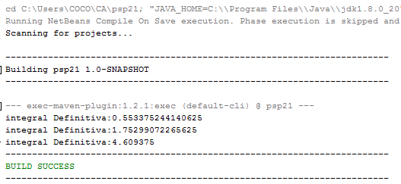

Test web

